软件设计报告
（嵌入式移植类）
V0.9

项 目 号：
项目名称：
编 制：
日 期：

审核/会签 |  | 日 期
审核/会签 |  | 日 期
审核/会签 |  | 日 期
批准 |  | 日 期

修 订 页
编号 | 修订内容简述 | 修订日期 | 修订后版本号 | 修订人 | 审核人 | 批准人
1 | 将前期讨论的结果根据公司模板格式要求重新整理 | 2007-9-18 | V0.5
2 | 统一升级预发布版本，修订部分细节 | 2007-11-7 | V0.9

目录

1. Introduction介绍 4
1.1. Purpose目的 4
1.2. Scope范围 4
2. Introduction产品简介 4
2.1. Product Overview产品概况 4
2.2. Product Structure 产品结构 4
3. Porting Process 移植过程 4
3.1. <Modification Category 1 修改分类1 > 4
3.2. <Modification Category 2 修改分类2> 6
4. Interface Change 接口变更 6
4.1. Interface Change of <Submodule 1> <子模块1>的接口变更 7
4.2. Interface Change of <Submodule 2> <子模块2>的接口变更 7
4.3. Interface Change of <Submodule 3> <子模块3>的接口变更 7
5. Detailed Design 详细设计 7
5.1. Module 1 Detail Design 模块1详细设计 7
5.2. Module 2 Detail Design 模块2详细设计 11
5.3. Error Process 错误处理 11

- Introduction介绍
  - Purpose目的

本文档讨论在移植过程需要着手解决的一些问题，主要包括移植过程中的修改、接口变更和功能增强等方面的内容。
  - Scope范围

本文描述的内容范围
- Introduction产品简介

简要说明软件内部结构框图，将软件分解到任务级进行说明，解释任务之间的相互依赖关系，以及每个任务的入口点函数原型。解释软件不同模块之间的接口。每个任务按不同的章节来描述。
  - Product Overview产品概况

画图描述系统的总体结构，对于每个外部实体，通过下表进行说明
Entity Name实体名 | <Name of the entity实体名称>
Description描述 | <The contents of the description may include: why this external entity is needed in the system, is the interaction with this entity compulsory or optional, etc.描述内容包括：系统为何需要该外部实体，和该外部实体的交互是必须的，还是可选的>
  - Product Structure 产品结构
用图描述所有的外部接口。简单说明每个外部接口，比如，接口类型是基于消息的还是基于函数的等。通过表格列出所有的外部实体并进行说明。如果相关部分内容已经在原设计文档里进行了说明，直接列出该部分内容在原文档中的章节>
External Entity 1 外部实体1
Description 描述
Dependencies 依赖关系 | <Compulsory or optional 必须或可选的>
Interface Type 接口类型 | <Function-based or message-based 基于函数的或是基于消息的>
- Porting Process 移植过程
  - <Modification Category 1 修改分类1 >

对所有需要修改的地方进行分类，可以根据子模块进行分类。当然修改分类还可以有子分类进行更细的划分, 本节标题可以写作：关于XXX的修改，比如 关于数据库子模块的修改
    - <Modification 1 修改点1>

需要修改的地方，比如一个数据结构的修改，一个宏定义的修改，一个函数的修改等
      - Reason for Modification 修改原因

具体的修改原因说明，这个部分应比较具体进行描述，比如因为某某流程的变化，性能参数的变化等
      - Analysis on Effect 影响分析

说明本修改点对于原有特性的影响，影响可能反映在功能，接口，性能等方面。另外要注意本修改点对原有测试用例的影响，在完成本文档后，要根据各个修改点的影响分析内容，对原有测试用例进行修改和补充
      - Description on Modification 修改描述

先应对修改过程的概要描述，另外，因为移植是有基础代码的，所以一般应该指出具体的源代码是如何修改的，写法的建议如下：
修改描述主要是明确对原有基础代码的修改方法，可以采用下来的修改标记来说明：
新增的代码：用红色表示
修改的代码：用蓝色表示
删除的代码：用删除线表示
注意：新增，修改和删除都是以代码行为单位的。

举例：
int Add(int a, int b, int c) // 改为三个输入参数
{
if (a<=0)
return -1;
if (b<=0)
return -1; // 不再限制输入必须是正数
printf("The Sum is %d",a+b+c); // 在屏幕上显示计算结果
return a+b+c; // 返回值改为三个数之和
}

    - <Modification 2 修改点2>
      - Reason for Modification 修改原因
******
      - Analysis on Effect 影响分析
******
      - Description on Modification 修改描述
******

......
  - <Modification Category 2 修改分类2>
    - Modification 1 修改点1
******
      - Reason for Modification 修改原因
******
      - Analysis on Effect 影响分析
******
      - Description on Modification 修改描述
******
......
- Interface Change 接口变更

关于一个接口消息和函数包括哪些，可以参考原有设计文档

本章节主要结合本模块的子模块之间以及与外部实体之间的接口示意图，概要描述主要的接口，以及有哪些接口需要进行修改。例如：

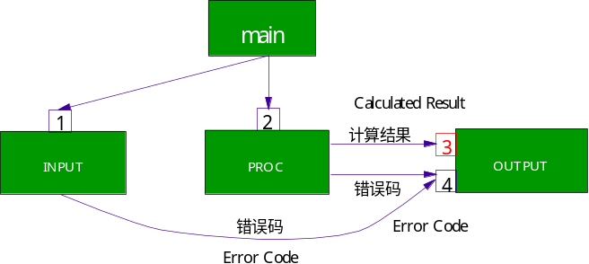

接口1：函数Input ：控制接口函数；
接口2：函数 Proc ：控制接口函数；
接口3：函数 OutputResult ：输出计算结果；需要修改。
接口4：函数 OutputErr ：输出错误信息

具体的示意图的画法可以不按样例中的示意图，可以参照以前文档中的接口关系图
  - Interface Change of <Submodule 1> <子模块1>的接口变更

详细描述子模块1有哪些接口需要变更，形式如下

修改前形式：void OutputResult(double dResult) <原来的函数原型>

修改后形式：void OutputResult(float fResult) <修改后的函数原型>

输入： fResult，计算结果，双精度数 <输入参数的解释，和取值范围>
输出：无 <输出参数的解释，和取值范围>

返回： 无。 <返回值的解释，和取值范围>

描述：
在用户终端上显示输出正常计算结果。<函数功能的描述，概要描述函数的功能>

修改方法：
输入参数的类型由double修改为float，具体修改方法如下：

首先概要描述修改过程
用前面修改描述的方法详细说明修改的细节，如果对接口函数的修改量过大，则应该重新对函数进行重新设计，可以在后面的详细设计章节中描述。
  - Interface Change of <Submodule 2> <子模块2>的接口变更
******
  - Interface Change of <Submodule 3> <子模块3>的接口变更
******
- Detailed Design 详细设计

对于在概要设计说明书中给出的软件实体，本节集中描述它们的详细描述部分。

可以说明：详细设计这部分，主要考虑被修改的模块的详细设计。
  - Module 1 Detail Design 模块1详细设计

描述模块中定义和使用的数据，包括：
简单数据，如模块级的全局变量、常量、宏；
复合数据，如模块内部的结构、联合...；
    - Data Description 数据描述

在2.1.1.1中描述本模块中的简单变量、常量、宏；
从2.1.1.2起描述本模块中的复合数据，如结构、联合等；
      - Simple Data Description 简单数据描述；

描述在本模块中定义和使用的简单变量、常量、宏；

按照下列格式进行简单数据的描述
功能描述：描述该数据的用途
数据定义：定义该数据
      - Structure 1 结构1

定义和说明该数据结构(包括联合);

按照下列格式进行数据结构的描述
数据结构描述：描述该数据结构的用途
数据结构定义：用实际的编程语言定义该数据结构
数据项描述：
数据类型 | 数据项定义 | 数据项描述
      - Structure 2 结构2

    - Function Description 函数描述

本节应按照下列格式进行描述：
标识：模块名称
类型：模块类型，如，2级设计中的模块，1级设计中的进程
功能概述：简要描述本模块功能，要和概要设计文档中相关模块分解的描述一致。
函数调用关系: 用层次图或结构图的方式描述函数调用关系，如：
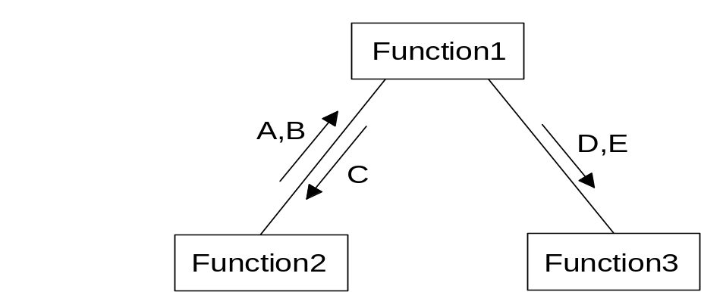
      - Function 1 函数1

用以下格式描述函数
Function: // 函数名称
Description: // 函数功能、性能等的描述
Calls: // 被本函数调用的函数清单
Data Accessed: // 被访问的全局变量和数据库表
Data Updated: // 被修改的全局变量和数据库表
Input: // 输入参数说明，包括每个参数的作用、取值说明及参数间关系。
Output: // 对输出参数的说明。
Return: // 函数返回值的说明
Others: // 其它说明
----------------------------------------------------------------------------------------------------
实现： 这里可以使用伪码或流程图
例子:

m2ua_return_t m2ua_nif_sendto_mtp2

/*该函数重用原来MTP3模块中提供的向MTP2发消息的函数*/
if 链路号不合法 返回 M2UA_FAILURE，失败
if 消息类型不正确 返回 M2UA_FAILURE ，失败
if 参数指针为空 返回 M2UA_FAILURE ，失败
调用 消息申请函数VOS_AllocMsg，为临时变量pMsg申请消息包空间
if 申请消息包失败 返回 M2UA_FAILURE，消息申请函数
填写发送模块信息到pMsg
调用 设备管理的函数Dev_FromVspCardNoGetCpuid，填写目的板的CPUID
if 调用失败
调用 VOS_FreeMsg，释放pMsg的消息包空间
返回 M2UA_FAILURE，失败
填写目的功能模块号到pMsg
填上消息包的具体内容
调用 消息发送函数VOS_SendMsg，VOS把消息包发送到给MTP2
返回 M2UA_SUCCESS，成功

      - Function 2 函数2
  - Module 2 Detail Design 模块2详细设计

  - Error Process 错误处理
    - System Error 系统错误

描述象内存分配失败，任务创建失败等错误是如何被处理的。
    - Interface Error 接口错误

描述将要产生并给外部实体用的错误码
    - Protocol Error 协议错误

描述在协议中没有描述的情况如何处理。（可选）
List of reference 参考资料清单：

请罗列本文档所参考的有关参考文献和相关文档，格式如下：

作者＋书名（或杂志、文献、文档）＋出版社（或期号、卷号、公司文档编号）＋出版日期+起止页码

例如：
D. B. Leeson, “A Simple Model of Feedback Oscillator Noise Spectrum,” Proc. IEEE, pp329-330, February 1966 （英文文章格式）
D. Wolaver, Phase-Locked Loop Circuit Design, Prentice Hall, New Jersey,1991 （英文书籍格式）

